1. Поясните основные свойства протокола TCP.

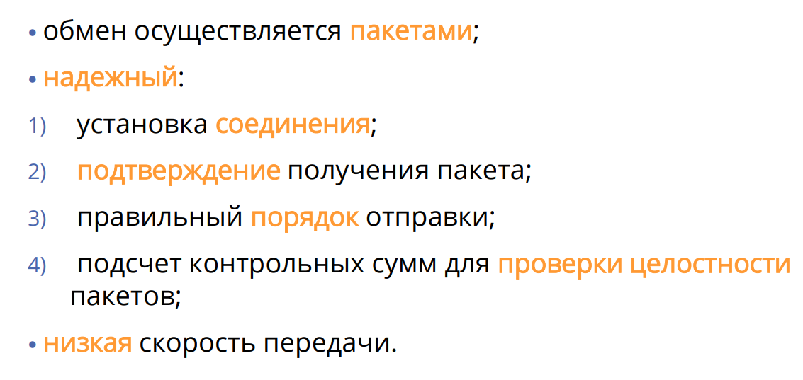

1. Поясните процедуры установки и закрытия TCP-соединения.
2. Отправитель посылает запрос на установку соединения с флагом SYN и номером передаваемого байта (7537)
3. Получатель также в ответ отправляет сообщение с флагом SYN, включая подтверждения полученного сообщения ACK и номер следующего ожидаемого байта(7538).
4. На третьем этапе пересылается подтверждение получения предыдущего запроса ACK и номер байта. Соединение считается установленным

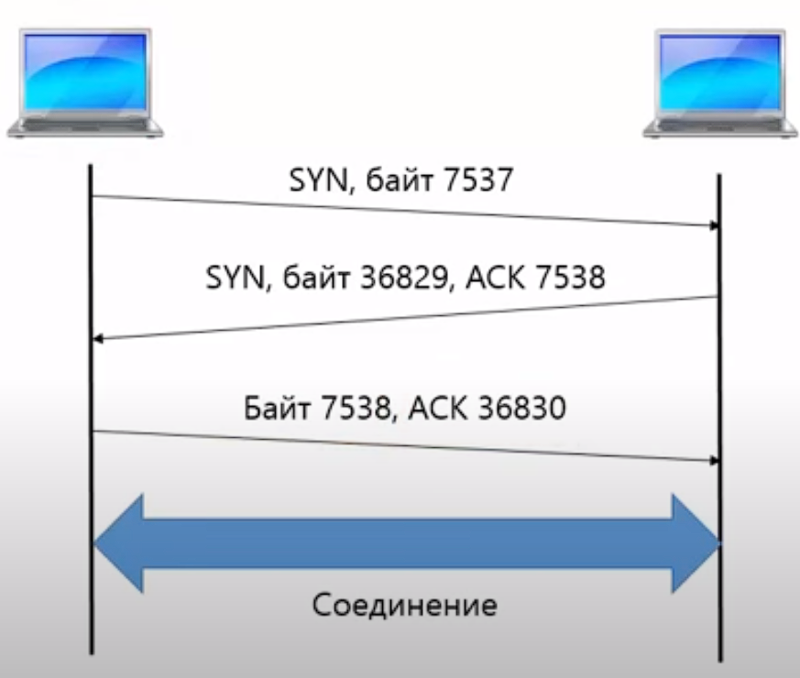

Разрыв:  
1. Отправка FIN.

2. В ответ получает ACK. Соединение разорвано в одну сторону

3. Вторая сторона отправляет FIN

4. В ответ получает ACK. Соединение считается разорванным

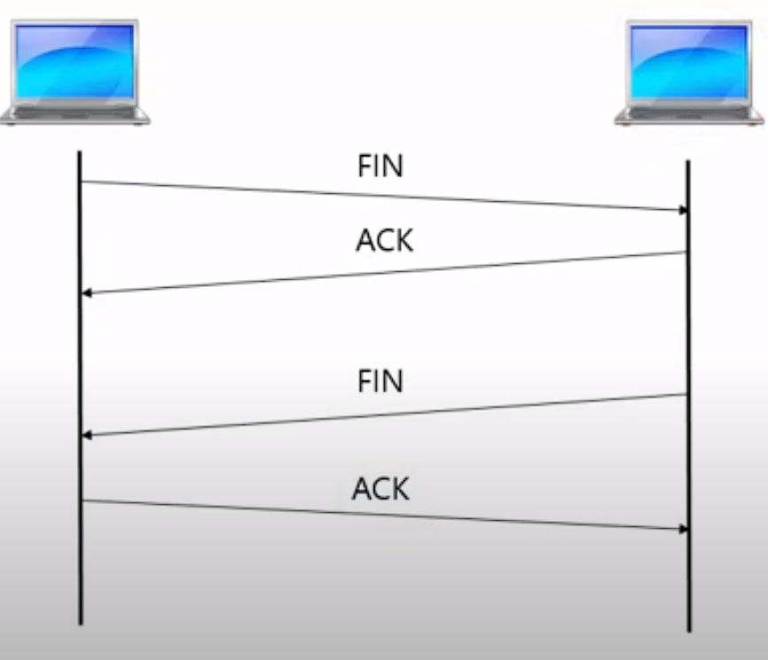

1. Поясните понятие «порт».

Идентификатор процесса в сети (от 0 до 65535)

1. Поясните понятие «сокет».

Программный интерфейс для обмена данными между процессами; совокупность ip-адреса и порта.

1. Поясните понятие «полудуплексный канал связи».

Может выполняться чтение и отправка данных, но не одновременно

1. Поясните понятие «дуплексный канал связи».

Может выполняться чтение и отправка данных одновременно

1. Поясните отличие протокола UDP от TCP.
2. В отличие от UDP, в TCP пакеты упорядочиваются и их прием подтверждается
3. Есть гарантии доставки (в UDP нет)
4. С установкой соединения(в UDP нет)
5. Вычисление контрольной суммы
6. Буферизация (а UDP оперирует только одним пакетом)
7. Фрагментация: UDP оперирует одним сообщением, а TCP позволяет разбить сообщение на несколько пакетов

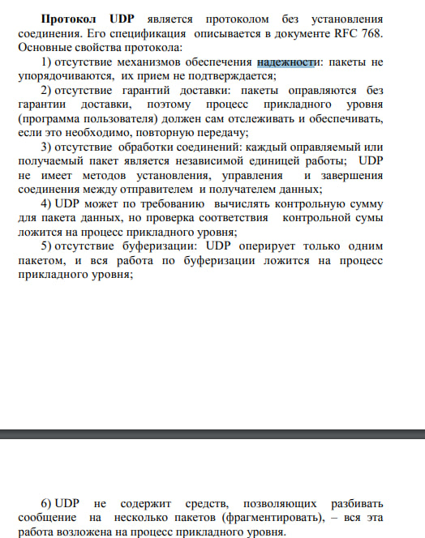

1. Перечислите параметры соединения с сервером БД.

Логин, пароль, имя бд, порт

1. Перечислите группы SQL-операторов и операторы, входящие в эти группы.

DDL (Create, Alter, Drop)

DML (Select, Insert, Update, Delete)

DCL (Grant, Revoke, Deny)

TCL (Begin, Commit, Rollback, Save tran)

1. Поясните понятие «результирующий набор».

Результирующий набор – объект, представляющий набор данных, которые возвращаются в результате запроса.

1. Поясните понятия «транзакция», «фиксация транзакции», «откат транзакции». Как создать транзакцию с помощью пакета **mssql**.

Транзакция – последовательность sql-операторов, которые выполняются как единица работы.

Commit – для подтверждения осуществления транзакции /сохранения результатов транзакции

Rollback – откат изменений (в случае ошибок)

Каждая транзакция явно начинается с инструкции BEGIN TRANSACTION и явно заканчивается инструкцией COMMIT или ROLLBACK.

1. Поясните понятие «пул соединений» и его назначение.

Пул соединений» — это набор заранее открытых соединений с базой данных, которые могут быть повторно использованы, что увеличивает производительность, поскольку избавляет от необходимости открывать новое соединение каждый раз при выполнении запроса

